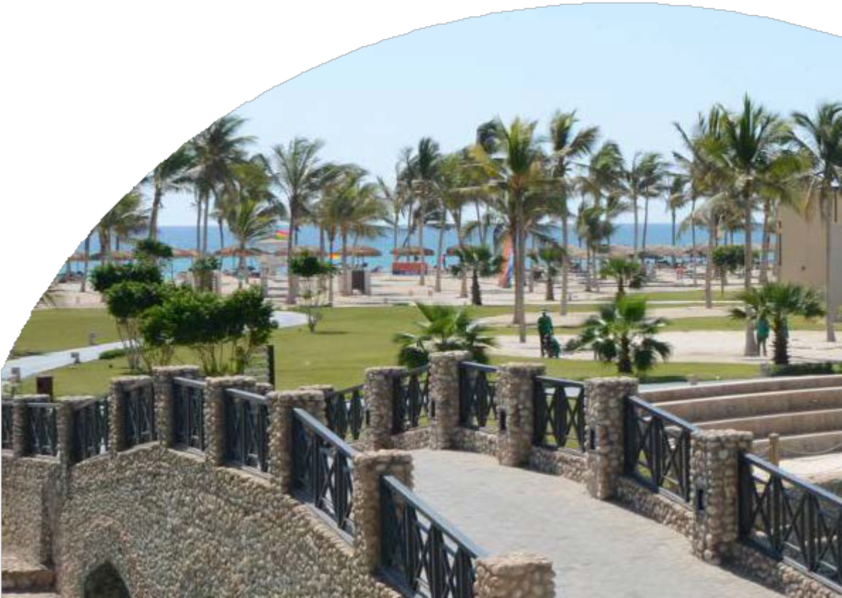

VACANZE AL MARE

BRAVO PREMIUM SOLALAH ROTANA

OMAN

DAL 7 AL 15 DICEMBRE 2025

# A partire da

€1400 p.p.

# TARIFFA VALIDA AL RAGGIUNGIMENTO GRUPPO DI 25 PERSONE

Quota bambino 2/14 anni n.c. in 3° letto € 750 – Quota bambino in 4° letto € 1.095 Riduzione 3°/4° letto adulto €49 - Supplemento singola € 360 (disponibilità limitata) Supplemento camere a persona : Classic Superior € 90 – Deluxe Vista mare € 155

Trovare la destinazione perfetta per una vacanza indimenticabile in Oman è semplice: basta seguire il profumo dell’incenso verso il Bravo Premium Salalah Rotana. Situato nel cuore del Sultanato dell’Oman, questo resort a Salalah offre paesaggi da mille e una notte, un mare blu profondo e tramonti mozzafiato. Riscopri il comfort di casa immerso in atmosfere magiche, proprio nella suggestiva regione del Dhofar. Vi- vrai la vacanza perfetta con l’Oceano Indiano di fronte, e la splendida spiaggia sabbiosa che contraddistingue il Bravo Salalah Rotana Resort.

Il tuo soggiorno in uno dei migliori villaggi in Oman ti attende a soli 25 km dall’aeroporto di Salalah.



PER INFORMAZIONI

+39 06 98378037

[booking@4utravel.it](mailto:booking@4utravel.it) [www.4utravel.it](http://www.4utravel.it/)

## LA QUOTA COMPRENDE:

Trasporto aereo in classe economica sui voli speciali, pasti o rinfreschi a bordo se e come previsti dalla compagnia aerea Sistemazione in camera PROMO CLASSIC VISTA GIARDINO a due letti con bagno o doccia nella struttura indicata Trattamento alberghiero Soft All inclusive

Trasferimenti collettivi in autopullman da aeroporto/hotel/aeroporto.

Assistenza in loco di personale specializzato o di quello dell’ Ufficio di Rappresentanza Franchigia bagaglio prevista dalla compagnia aerea

Tasse aeroportuali € 87,15 ( importo soggetto a variazione fino ad emissione biglietteria) Oneri di gestione carburante € 105

Tassa C.O.R.S.I.A € 3.52 ( importo soggetto a variazione fino ad emissione biglietteria) Assicurazione Medico Bagaglio e Annullamento che prevede:

ANNULLAMENTO/MODIFICA: rimborso delle penali in caso di annullamento/modifica del viaggio per motivi certificabili, escluse Epidemie e Pandemie ed anche il Covid-19. Il rimborso massimo è di 5.000€ per persona. VALIDA FINO A 5 GG ANTEPARTENZA

ASSISTENZA ALLA PERSONA: 22 Prestazioni fornite attraverso la Struttura Organizzativa in funzione 24h

ASSICURAZIONE BAGAGLIO E ACQUISTI DI PRIMA NECESSITÀ: Smarrimento, danneggiamento, furto, mancata riconsegna fino 1.000€; acquisti di prima necessità fino 310€.

SPESE MEDICHE: rimborso delle spese mediche fino a 5000 € LA QUOTA NON COMPRENDE:

Assicurazioni facoltative:

assicurazione integrativa sanitaria a partire da € 34, integrativa annullamento 4,5%, integrativa top booking covid € 20 I pasti non espressamente indicati in programma

Le visite e le escursioni facoltative, Le bevande (salvo ove diversamente indicato), extra alberghieri Le spese di facchinaggio, le mance;

Tutto quanto non espressamente indicato alla voce la “La quota comprende” Operativo voli (orari indicative e soggetti a riconferma):

## 07/12 FIUMICINO/SALALAH 12:50-22:20

15/12 SALALAH/FIUMICINO 00:20-04:10

Occupazione massima camere

Camera Classic VG, Camera Promo Classic VG, Camera Deluxe VM e Camera Promo Deluxe VM: 2 adulti + 1 bambino

Camera Classic Superior, Camera Promo Classic Superior, Camera Superior VM e Camera Junior Suite VG: 3 adulti + 1 bambino (minimo 2 adulti)

## DOCUMENTI E REGOLE DI INGRESSO

I cittadini italiani devono presentare:

PASSAPORTO con validità residua superiore ai 6 mesi dall’ingresso nel Paese

Il visto di ingresso non è richiesto per soggiorni sino a 13 notti. Chi effettua soggiorni superiori deve richiedere il visto sul sito https://evisa. rop.gov.om/en/home ad un costo di OMR 21 per persona

I cittadini di altre nazionalità devono rivolgersi alla propria ambasciata per conoscere le regole di ingresso nel Paese. VALUTA

La valuta ufficiale è il Rial omanita (OMR) CARTE DI CREDITO

Le principali carte di credito dei circuiti internazionali (Visa, Mastercard, Diner’s, American Express) sono accettate negli hotel a garanzia per il pagamento degli extra. Si consiglia munirsi di Dollari Americani per chi effettua tour ed escursioni in zone a basso flusso turistico. FUSO ORARIO

Tre ore in più rispetto all’Italia, due ore in più quando è in vigore l’ora legale. LINGUA

La lingua ufficiale è l’arabo. Negli hotel e nei negozi, il personale generalmente parla inglese. CORRENTE ELETTRICA

La corrente elettrica è di 220/240 volt e le prese di corrente sono di tipo inglese/americano. Si consiglia di munirsi di adattatore universale. MANCE

Non obbligatorie, ma gradite ovunque ABBIGLIAMENTO

Consigliamo un abbigliamento informale e leggero, con qualche capo più pesante per ripararsi dall’aria condizionata, oltre a scarpe comode, copricapo e creme solari. Segnaliamo che per le cene nei ristoranti degli hotel, agli uomini vengono richiesti pantaloni lunghi e un abbigliamento più elegante per le signore. Ricordiamo che nei paesi mussulmani, soprattutto per le donne, è richiesto un abbigliamento adeguato, in particolare durante le visite delle città e delle località interne. Durante le visite dei luoghi di culto per le donne sono richiesti pantaloni lunghi, maglia a maniche lunghe e capo coperto da foulard. Per gli uomini pantaloni lunghi e maglia o camicia a maniche lunghe senza scritte vistose.

Nel deserto si registra una forte escursione termica tra giorno e notte. Consigliamo un abbigliamento adeguato. CINTURE DI SICUREZZA

Per la tua incolumità e sicurezza, ti invitiamo ad utilizzare sempre le cinture di sicurezza presenti sui mezzi di trasporto. RELIGIONE

La maggior parte degli abitanti è di religione mussulmana; i valori religiosi islamici investono molti aspetti della vita quotidiana e tradizionale. Ricordiamo che il giorno festivo è il venerdì. Il Ramadan è la principale festività religiosa che si svolge in base al calendario lunare per circa un mese ogni anno. Durante questo periodo potrebbero esserci variazioni operative per le escursioni e limitazioni di alcuni servizi in hotel.

## INIZIO E TERMINE DEL SOGGIORNO

Indipendentemente dall’orario di arrivo e di partenza dei voli, le camere vengono generalmente assegnate dopo le ore 14 del giorno di arrivo e devono essere indicativamente liberate entro le ore 12 del giorno di partenza. Verifica gli orari effettivi di check-in e check -out direttamente in loco. Anche in caso di voli che prevedono il decollo dopo le 24, l’erogazione dei servizi e la disponibilità della camera terminano entro le ore 12 del giorno precedente. L’utilizzo delle camere oltre i tempi indicati (late check-out) è sempre subordinato alla disponibilità dell’hotel che potrebbe richiedere un supplemento da pagare in loco.

## POSIZIONE E STRUTTURA

Scopri il Bravo Premium Salalah Rotana: resort in un’oasi di pace nel cuore del Sultanato dell’Oman, circondata dal mare della penisola arabica e da paesaggi incontaminati. Ecco cosa sapere su questa struttura, a pochi chilometri dal villaggio di Salalah:

* Sorge in una zona residenziale esclusiva, con marina privata, ville e appartamenti.
* È adagiato su una lunga e ampia spiaggia sabbiosa, costeggiata da palme tropicali.
* Si trova a soli 25 km dall’aeroporto di Salalah
* Il trasferimento da e per l’aeroporto dura circa 30 minuti lungo un’ampia e scorrevole strada costiera.

Goditi il comfort e l’eleganza di uno dei migliori resort a Salalah in Oman, per una vacanza indimenticabile tra mare, natura e relax assoluto. SPIAGGIA E PISCINE

Per un soggiorno confortevole e rilassante al Bravo Premium Salalah Rotana resort, gli ospiti avranno a disposizione numerosi servizi esclusivi:

* Un’area di spiaggia sabbiosa attrezzata, riservata e dotata di ombrelloni, lettini e teli mare gratuiti.
* Accesso al mare dolce e digradante, ideale anche per i nuotatori meno esperti.
* Barriera corallina e punti principali per immersioni e snorkeling, raggiungibili tramite escursioni organizzate.
* Una grande piscina al centro del villaggio, insieme a una piscina dedicata per adulti e bambini riservata agli ospiti Bravo.

Un ambiente perfetto per chi cerca in Oman un resort a Salalah che sappia combinare relax e comfort. RISTORANTI E BAR

La formula tutto incluso soft del Bravo Premium Salalah Rotana resort offre agli ospiti un’esperienza gastronomica completa e variegata. Ecco maggiori dettagli:

* Pensione completa con servizio a buffet presso il ristorante Olive, riservato agli ospiti Bravo e dotato di un angolo show cooking.
* Bevande analcoliche incluse durante i pasti e per tutta la giornata. Acqua, soft drink, succhi di frutta saranno disponibili presso il The Hut in spiaggia e il B-Bar vicino alla piscina, dove vengono serviti anche tè e caffè espresso.
* Postazioni street food con proposte dolci e salate, aperte durante la giornata ad orari fissi.
* Spuntino di mezzanotte una volta a settimana al ristorante Saffron.
* Accesso alla formula Dine Around, con la possibilità di cenare in diversi ristoranti dell’intero complesso Hawana (eccetto Silk Road e ristoranti Premium), previa prenotazione, per esplorare la cucina internazionale, indiana, thailandese, araba, turca e orientale.
* Bevande alcoliche disponibili a pagamento ogni giorno dalle 12 all’1.
* Con supplemento, possibilità di formula tutto incluso hard che comprende anche bevande alcoliche. CAMERE

Il lussuoso Bravo Premium Salalah Rotana offre servizi esclusivi per garantire un soggiorno indimenticabile. Tra le caratteristiche principali:

* Struttura con 422 camere distribuite in eleganti edifici a 3 piani immersi nei verdi giardini.
* Aree e servizi dedicati in esclusiva agli ospiti Bravo.
* Camere disponibili in diverse tipologie: Classic vista giardino e Deluxe vista mare (43 m², per un massimo di 2 adulti e 1 bambino); Classic Superior vista giardino e Superior vista mare (50 m², per un massimo di 2 adulti e 2 bambini); Junior Suite (67 m², per un massimo di 3 adulti e 1 bambino); Suite con 1 camera da letto (95 m², per un massimo di 3 adulti e 1 bambino); Suite con 2 camere da letto (143 m², per un massimo di 4 adulti e 1 bambino).
* Interni delle camere sofisticati, con comfort moderni: servizi privati con doccia e asciugacapelli, aria condizionata e ventilatore a soffitto, TV satellitare, telefono, cassetta di sicurezza, minifrigo con bottigliette d’acqua, balcone o terrazzo per il relax.

Questo resort a Salalah in Oman accoglie clientela internazionale e offre a ogni ospite un’esperienza unica. SPORT E NON SOLO

Per gli ospiti più sportivi, il Bravo Premium Salalah Rotana offre tante possibilità:

* Beach volley, beach tennis, calcetto, ping-pong e calcio balilla
* 2 campi da tennis in sintetico
* Palestra e sauna

A pagamento sono disponibili:

* 2 campi da padel con possibilità di noleggio attrezzatura e lezioni private
* Un diving center presso la base nautica nelle vicinanze dell’hotel (il tratto di mare per le immersioni dista circa 70 km). Regalati un’esperienza indimenticabile nella nostra struttura e goditi il soggiorno in questo resort a Salalah in Oman nel modo che preferisci!

## SERVIZI

Ecco quali sono i servizi offerti dal Bravo Premium Salalah Rotana resort:

* Connessione internet Wi-Fi premium ad alta velocità gratuita nelle aree comuni e nelle camere
* Miniclub (4-12 anni) con area giochi all’aperto per i più piccoli
* Servizi a pagamento: lavanderia, boutique e una modernissima SPA con numerose sale massaggi
* Accesso gratuito all’Hawana Aqua Park nelle vicinanze
* Servizio medico esterno disponibile su chiamata

In Oman, il Bravo Salalah Rotana è ideale per chi desidera una vacanza all’insegna del relax e del divertimento. RAMADAN

Il Ramadan è la principale festività religiosa musulmana. Durante questo periodo, che indicativamente va dal 28 febbraio al 29 marzo 2025, i servizi alberghieri di questo resort a Salalah potrebbero subire delle limitazioni.

## CERTIFICAZIONI E PROTOCOLLI PROTOCOLLO GVR

GVR (Gabbiani Verdi) è un protocollo creato per valutare specifiche aree di impatto ambientale e sociale di hotel e resort sulla base dei 17 obiettivi dell’Agenda 2030 dell’ONU per lo Sviluppo Sostenibile; la valutazione di conformità al protocollo viene condotta da un soggetto terzo accreditato ISO 17065 da Accredia. Nello specifico, questa struttura ha superato positivamente la valutazione di conformità al protocollo in alcuni ambiti. Clicca qui per saperne di più.

## FORMULA TUTTO INCLUSO SOFT

In Oman al Bravo Salalah Rotana, gli ospiti possono godere dei seguenti servizi, disponibili in luoghi e orari specifici:

* Cocktail di benvenuto e bottiglietta d’acqua in camera all’arrivo
* Prima colazione, pranzo e cena a buffet presso il ristorante Olive
* Show cooking con il Bravo Chef al ristorante dedicato
* Colazione tardiva al bar della piscina riservato agli ospiti Bravo
* Postazioni street food con proposte dolci e salate, aperte durante la giornata ad orari fissi
* Spuntino di mezzanotte una volta a settimana al ristorante Saffron
* Cene tipiche omanite e di arrivederci
* Bevande al bicchiere: acqua, soft drink, succhi, caffè espresso, tè e aperitivi analcolici
* Formula dine-around: accesso, previa prenotazione, ai ristoranti Saffron, Beach Bar e Arabesque del Rotana, e ai ristoranti del SeaClub Fanar Al Souk, Aubergine, Sindbad e Breakers, con specialità diverse ogni giorno
* Accesso gratuito al parco acquatico Hawana, raggiungibile con navetta gratuita
* Wi-Fi gratuito in tutto il resort

Scegliere il Bravo Premium Salalah Rotana significa vivere un’esperienza indimenticabile con servizi esclusivi pensati per il massimo del comfort.

## VACANZE ACCESSIBILI SENZA BARRIERE

Per questo hotel è presente una scheda che consente alle persone con disabilità motoria di avere informazioni sulle caratteristiche architettoniche della struttura; in questo modo sarà possibile verificare in anticipo se risponde alle proprie necessità. La scheda è stata redatta, a seguito di una ispezione, da Handy Superabile, un’associazione che da anni si occupa di turismo accessibile. Per tutti i dettagli, clicca qui.

## PROGETTO CELIACHIA

Bravo ha pensato a una gustosa sorpresa! Gli ospiti celiaci potranno ricevere in omaggio un kit di snack dolci e salati da consumare durante il soggiorno. I prodotti sono creati e confezionati da Dr. Schär, l’azienda leader nella produzione di alimenti senza glutine. Ottenerlo è semplicissimo. È sufficiente richiederlo all’atto della prenotazione e ritirarlo in aeroporto o direttamente nella reception dell’hotel.

## ANIMAZIONE

Nei Bravo divertirsi è una cosa seria. Per questo abbiamo selezionato la migliore animazione. Per coinvolgerti in mille attività, con la simpatia che da sempre contraddistingue i nostri team, quando e se lo vorrai. Per farti vivere ogni momento della tua vacanza nello spirito Bravo, quell’equilibrio perfetto tra divertimento e relax. Per organizzare con entusiasmo ogni attimo della tua giornata, tra giochi, sport, sfide, balli, appuntamenti per scoprire le tradizioni del luogo e corsi innovativi, quando e se ti andrà di abbandonare anche solo per un attimo il tuo lettino in riva al mare. Per stupirti ogni sera, a partire dell’aperitivo, con feste e beach party o sul palco, con spettacoli sensazionali, sempre che sul palco non ci sia tu.